

آزمایشگاه مدارهای منطقی

تلفن از راه دور

گروه 2

مهدی علی نژاد 401106266

مبین پورعابدینی 401110556

الینا هژبری 401170661

دانشکده مهندسی کامپیوتر

فهرست مطالب

هدف آزمایش 2

وسایل مورد نیاز 2

شرح آزمایش 3

نتیجه ی مورد انتظار 4

# هدف آزمایش

هدف از انجام این آزمایش پیاده ‌سازی یک مدار FSM برای تلفن از راه دور می‌باشد.

# وسایل مورد نیاز

2 AND

NAND

2 NAND-4

4 NOT

2 LED-YELLOW

LED-RED

4 LED-GREEN

2 4-bit Counter(40192)

3 4013 (Flip-Flop)

2 Button

4-bit Counter(4520)

OR-8

2 7SEG-BCD

# شرح آزمایش

این تلفن فقط سکه های ده ریالی را می‌پذیرد و تعداد سکه های موجود را بر روی دو نمایشگر 7 قطعه‌ای نمایش می‌دهد (حداکثر 99 سکه).

به محض برقراری تماس تلفنی ده ریال از میزان موجودی کسر می‌شود و چراغ نشان دهنده تماس تلفنی روشن می‌شود که تا پایان تماس روشن می‌ماند. از این پس به ازای هر T1 ثانیه (2 پالس ساعت) ده ریال از میزان موجودی کسر می‌شود. وقتی موجودی به صفر برسد چراغ هشدار دهنده روشن می‌شود.

در حین مکالمه و حتی پس از روشن شدن چراغ هشدار دهنده امکان افزایش سکه ها وجود دارد.

در صورتی که T2 ثانیه (3 پالس ساعت) پس از روشن شدن هشدار دهنده سکه‌ای اضافه نشود تماس تلفنی قطع خواهد شد، یعنی نشان دهنده تماس تلفنی خاموش می‌شود و هشدار دهنده روشن می‌ماند. در حالیکه با افزایش سکه‌ها تماس تلفنی همچنان برقرار مانده و هشدار دهنده خاموش می‌شود.

# نتیجه ی مورد انتظار

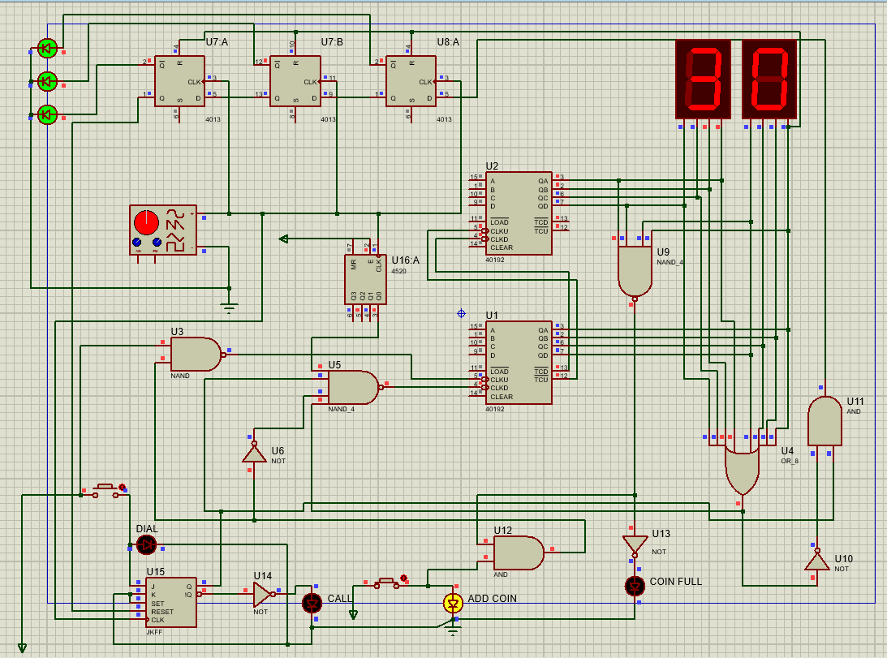

شکل 1- اضافه کردن سکه

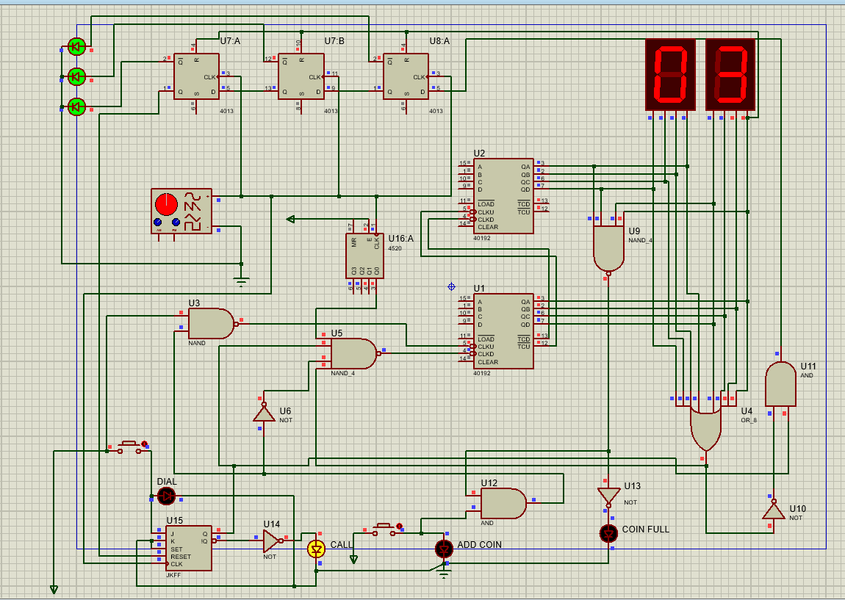

شکل 2- تماس تلفنی

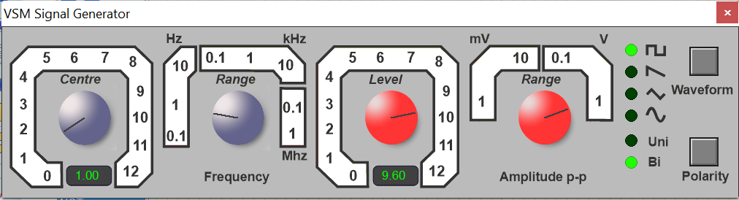

شکل 3- VSM Signal Generator